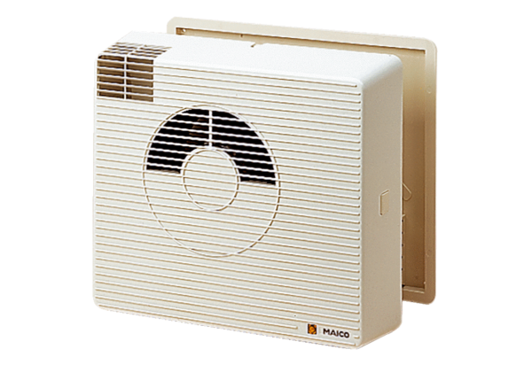Jedinica za rekuperaciju topline WRG 20-1Jedinica za pakiranje: 1 komAsortiman: D
Broj artikla: 0082.0226Proizvođač: MAICO

